**简易机器人**

**开发计划**

**SDP109**

**v1.0.2**

分工说明

|  |  |  |
| --- | --- | --- |
| 小组名称 | 搞事班的故事 | |
| 学号 | 姓名 | 本文档中主要承担的工作内容 |
| 16061074 | 朱洪东 | 编写文档。修改风险部分。 |
| 16061080 | 王闯 | 检查文档。修改范围部分。 |
| 16061088 | 金阳 | 参与讨论。修改里程碑部分。 |
| 16061038 | 刘博文 | 参与讨论。 |
| 16061052 | 周环宇 | 参与讨论，修改文档。修改模型部分。 |

版本变更历史

|  |  |  |  |  |
| --- | --- | --- | --- | --- |
| 版本 | 提交日期 | 主要编制人 | 审核人 | 版本说明 |
| v0.0.0 | 2019.3.10 | 朱洪东，周环宇 | 王闯 | 初版 |
| v1.0.1 | 2019.3.12 | 朱洪东 | 王闯 | 添加目录和里程碑任务映射的负责人员 |
| v1.0.2 | 2019.3.24 | 朱洪东，金阳，周环宇，王闯 | 刘博文 | 根据修订建议对文档进行修订 |
|  |  |  |  |  |
|  |  |  |  |  |
|  |  |  |  |  |

**目 录**

目录

1. 范围 2

1.1 项目概述 2

1.2 文档概述 2

1.3 术语和缩略词 2

1.4 引用文档 2

2. 项目任务概要 2

2.1 工作内容 2

2.2 主要人员 3

2.3 产品 3

2.3.1 程序或设备 3

2.3.2 文档 3

2.4 运行与开发环境 3

2.4.1 运行环境 3

2.4.2 开发环境 4

2.5 项目期限 4

3. 风险管理 4

4. 过程模型 4

5. 资源计划 5

6. 进度计划 5

6.1 里程碑计划 5

6.2 里程碑任务映射 6

# 范围

## 项目概述

**背景**

随着人工智能和物联网的发展，生活中越来越多的电子设备应用广泛。它们走入千家万户，提高了人们的生活质量，其中比较有代表性的有扫地机器人等。在产业中，机器人提高了生产效率，如物流行业的分装机器人。

人工智能的发展也给机器人的应用创造了更多的可能。图像处理，路径规划等技术可以为机器人发挥作用提供更多的支持。

**主要功能**

团队决定开发类似扫地机器人的一款产品。该产品可以自动避障，在陌生的环境中自我定位并建图，能够实现自我导航。一个扩展的功能时根据设定指令完成目标检测与抓取。

**非功能需求**

为了较大程度的实现该款产品，需要考虑各种因素。

首先便要求产品具有较强的**鲁棒性**。鲁棒性，是指控制系统在一定的参数摄动下，维持其它某些性能的特性。考虑到后续开发过程中可能有新的需求出现，因此就要求我们的产品具有较好的**可扩展性**。设计良好的代码允许更多的功能在必要时可以被插入到适当的位置中。

**应用场景**

该产品可能的应用场景包括但不限于扫地机器人、服务员机器人。

扫地机器人，机身为自动化技术的可移动装置，配合机身设定控制路径，在室内反复行走，进行打扫。

服务员机器人，将物品送到客人处。运送的物品要保持一定的稳定。在运送的过程中要能避开桌子等物体。当遇到特殊情况时不可以死机。

## 文档概述

首先，本文档介绍项目的意义，开发背景与简易机器人的应用场景。

其次，本文档指导项目的开发，制定开发计划，确定工作日程，根据预估的开发进度确立里程碑，确定了指定日期应达成的目标；明确可能风险并制定应对方案。

然后，本文档确定开发所需条件，包括硬件需求和软件需求，开发环境；明确了最终产品。

此外，本文档确定各位组员的开发经验，根据能力与个人意愿指定人员分工。

## 术语和缩略词

ROS: Robot Operating System，是一个适用于机器人的开源的元操作系统。

SLAM: Simultaneous Localization and Mapping，也称为CML(Concurrent Mapping and Localization)，即时定位与地图构建。

## 引用文档

《启智机器人开发手册》

# 项目任务概要

## 工作内容

围绕产品要实现的功能与需求，具体的工作内容基本可以分为三个阶段，分别为计划阶段、编码与测试阶段、成品展示阶段。在计划阶段，需要制定项目计划，进行总体架构的设计，根据总体架构编写设计文档，根据设计文档进行下一阶段的开发。在编码与测试阶段，涉及到了程序的开发，这一步根据设计文档的要求，每人负责一个模块的开发与测试，最后进行模块整合并进行整体设计。在成品展示阶段，主要是进行产品的演示，大致分为功能性演示与鲁棒性演示，功能性演示包括路径规划、避障、建图以及识别并抓取目标物；鲁棒性演示则展示产品在较少参照物的情况下完成地图构建。根据这三个阶段的内容，我们进行如下初步人员角色划分与分工：

|  |  |
| --- | --- |
| 分工 | 具体内容 |
| 项目经理 | 制定项目计划，跟踪项目开发进度，协调资源和关系，风险分析和控制，配置管理。 |
| 程序开发人员 | 进行具体编码，单元测试，系统测试。 |
| 系统分析人员 | 理解和分析系统需求，撰写需求分析规格说明书，需求管理。 |
| 测试人员 | 制定测试计划，实施测试方案，编写测试结果分析报告。 |
| 文档评审人员 | 完成文档的内部评审。 |

## 主要人员

|  |  |  |  |
| --- | --- | --- | --- |
| 学号 | 姓名 | 工作内容 | 工作经验 |
| 16061074 | 朱洪东 | 项目经理 系统设计 程序开发 | 能应用c/c++，python。会使用linux |
| 16061080 | 王闯 | 文档评审 程序开发 | 对SLAM有了解 |
| 16061088 | 金阳 | 测试人员 程序开发 | 对python和c++有了解，有开发经验 |
| 16061038 | 刘博文 | 测试人员 程序开发 | 了解C/C++ |
| 16061052 | 周环宇 | 系统分析 程序开发 | 对C/C++有了解 |

## 产品

### 程序或设备

一个可自用移动的机器人

控制机器人移动，避障，规划路径，抓取目标的程序。

### 文档

《项目开发计划书》

《需求分析》

《系统分析说明》

《设计文档》

《测试文档》

《系统部署指南》

## 运行与开发环境

### 运行环境

硬件环境：启智ROS机器人

软件环境：Ubuntu 16.04操作系统，ROS

### 开发环境

硬件环境：启智ROS机器人

软件环境：Ubuntu 16.04操作系统，ROS

## 项目期限

开始日期：2019年3月7日

结束日期：2019年6月18日

# 风险管理

|  |  |  |  |
| --- | --- | --- | --- |
| 风险 | 应对方案 | 可能性 | 影响大小 |
| 项目未结束，有人员离开 | 寻找新的人员代替 | 中 | 严重 |
| 管理模式、人员分工发生变化 | 让相应人员替换工作 | 低 | 严重 |
| 人员临时有事 | 按替换表临时顶替 | 高 | 中等 |
| 需求发生变化 | 重新分析需求，设计，以修改代码 | 中 | 严重 |
| 未如期获得硬件/软件资源 | 在仿真环境下模拟 | 低 | 极其严重 |
| 低估了软件规模 | 前期多做一些工作。  里程碑适当设置在提交日期前。 | 中 | 严重 |

|  |  |  |  |  |  |
| --- | --- | --- | --- | --- | --- |
| 原人员 | 朱洪东 | 王闯 | 金阳 | 周环宇 | 刘博文 |
| 替换人员 | 周环宇 | 朱洪东 | 刘博文 | 王闯 | 金阳 |

# 过程模型

本项目采用瀑布式模型。瀑布式模型将项目过程划分若干个重要阶段，依次进行，并对每个时间节点进行相应的阶段性验证。将设计与实现分开，便于分工协作。该模型是一个线性模型，各个阶段接受上一个阶段的输出并将结果传输给下一阶段，生成相应文档指引项目的进行，构架简单，按次序从上至下，适合初次进行团队开发的本小组使用。

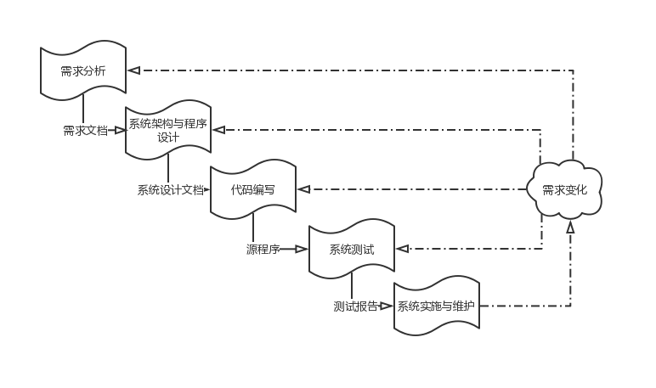

# 资源计划

硬件需求：嵌入式开发板，各类传感器，运动装置，机械臂装置

软件需求：LINUX系统，c/c++/python，ROS软件

# 进度计划

## 里程碑计划

|  |  |  |
| --- | --- | --- |
| 里程碑 | 时间节点 | 时间详解 |
| 小组讨论，确认思路和分工 | 3月5日 | 小组人员进行讨论，确认开发前所要进行的准备工作，所要学习的基本知识。另外，根据每个人的能力确认好分工。 |
| 项目开发计划完成 | 3月9日 | 制定里程碑计划，为之后的工作做好详细规划，确定时间节点，做里程碑任务映射。然后撰写开发计划文档 |
| 项目需求分析 | 3月20日 | 我们小组讨论，确定项目的功能需求，数据需求，非功能需求以及运行需求。 |
| 需求文档完成 | 3月28日 | 根据讨论的结果，分工撰写需求分析文档 |
| 需求分析评审和修订 | 4月2日 | 对之前撰写的需求分析文档进行互相评审，并进行小组讨论。然后修改我们的需求分析文档，形成最终版本。 |
| 进行项目整体设计 | 4月10日 | 根据之前需求分析的结果，对项目整体框架进行设计，确定每个模块的开发内容，然后分工。 |
| 完成设计文档 | 4月18日 | 根据讨论的结果，系统整体架构师撰写系统整体的架构设计，每个小组成员撰写自己负责的相应模块 |
| 设计文档评审 | 4月20日 | 对撰写好的设计分析文档进行互相评审，并进行小组讨论。然后修改我们的设计文档，形成最终版本。 |
| 机器人简单运动功能实现 | 4月24日 | 进行代码编写，实现机器人的基本运动。可以在手柄的控制下，进行移动。实现机器人的基本运动 |
| 避障功能实现 | 4月28日 | 在基本运动功能的基础上，实现自动避障功能。机器人可以识别室内的障碍物，并可以有效地避开 |
| 实现路径规划 | 5月3日 | 在能够避障得到前提下，做路径规划，能够实时确认出到达目的地的最短路径 |
| 实现目标识别 | 5月7日 | 使得机器人能够正确识别目标物品，并可以自行移动到目标物跟前 |
| 实现抓取功能 | 5月11日 | 在能正确的抵达目标物之后，可以操控机械臂进行抓取 |
| 优化和完善代码 | 5月18日 | 对前面实现的功能进行汇总，优化算法，提高效率 |
| 进行覆盖性功能测试 | 5月21日 | 对实现的功能进行覆盖性测试，产生足够的测试集，尽量覆盖到所有的情况 |
| 进行抗压测试 | 5月25日 | 测试一些极限情况，检测机器人的反应。 |
| 撰写测试报告 | 5月30日 | 对测试的情况进行总结汇报 |
| 修改完善代码 | 6月5日 | 根据测试的结果，进行代码修正，完善不足的地方。 |
| 课程总结 | 6月11日 | 总结项目的整个开发过程，做课程总结 |

## 里程碑任务映射

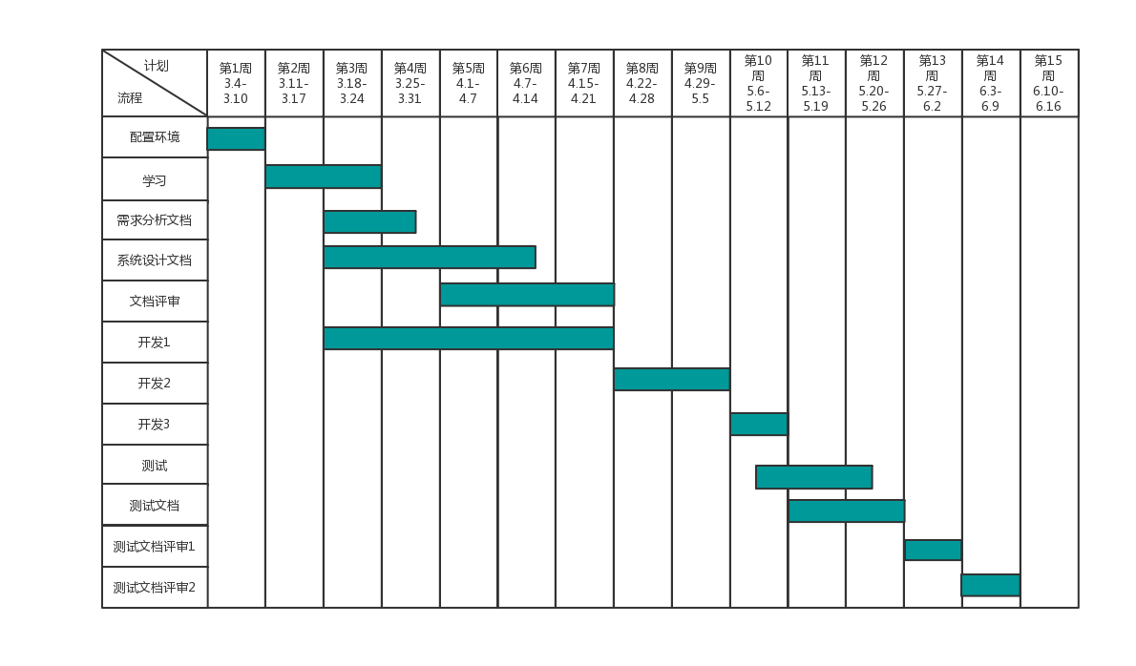

|  |  |
| --- | --- |
| 流程 | 负责人员 |
| 配置环境 | 全员 |
| 学习 | 全员 |
| 系统设计文档 | 全体 |
| 文档评审 | 全体 |
| 开发第一轮（基本功能） | 全体 |
| 开发第二轮（页面） | 全体 |
| 开发第三轮（功能与界面结合） | 全体 |
| 测试 | 全体 |
| 测试文档 | 全体 |
| 评审 | 王闯 |